令和元年度第2回
学習交流会のお知らせ

毎日暑い日が続きますが、皆さまお元気でいらっしゃいますでしょうか。
令和元年度第２回目の学習交流会のご案内です。
前回の第１回ではたくさん話をしていただき、楽しく交流ができたように思います。今回もお仕事されている方、就職を目指しておられる方と集まりいろんなお話しをしませんか？「一人で参加するのは・・」と戸惑う方もおられるかもしれませんが、これまでも初参加の方や恥ずかしがり屋の方も参加いただいているのでご安心ください。

【日 時】令和元年 ９月７日（土）１０：００～１２：００
【場 所】豊岡地区コミュニティセンター
豊岡市立野町１－４ ０７９６－２３－１４９２
※裏面に地図があります。

【内 容】１０：００～１１：００ 「お金のキホンについて学ぶ」
１１：００～１２：００ 茶話会

【費 用】３００円程度（飲み物・お菓子代）
【持ち物】筆記用具（メモ・ボールペンなど）
給与明細

給与明細があると講義の内容がよりわかりやすくなります。
※参加希望者の方は９月６日までにメールまたは、電話にて連絡をください
※駐車場があります。
ご不明な点、質問、申し込みはこちらまで
NPO法人ぷろじぇくとPlus
但馬障害者就業・生活支援センターリンク
豊岡市元町１２番地１５号 ０７９６－３７－８４５８
info@p-plus.or.jp
担当：森田・中島

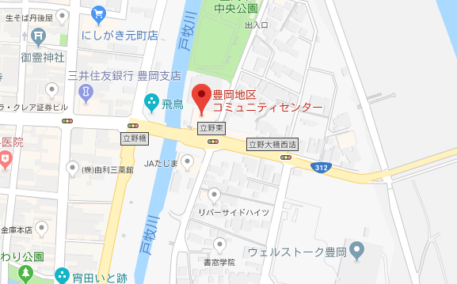

ぷろじぇくとＰｌｕｓ

豊岡駅

公園

川 体育館

コミュニティ
センター

※駐車場はコミュニティセンターの地下になります。

